Día 6 de Mayo de 2020
TAREA 25 - LENGUA 5ºB
Buenos días:
Hoy es 6 de mayo, miércoles. . ¿Qué tal estamos? Recordaros que hoy tenemos reunión a las 12, os enviaré la invitación.
Todas las actividades son evaluables, por eso os pido que intentéis hacerlo lo mejor posible.
Os recuerdo que tenéis que ir estudiando los verbos, para finales de mayo.(Ya os explicaré cómo os los voy a preguntar más adelante)
Vamos a corregir las actividades del lunes y el martes.

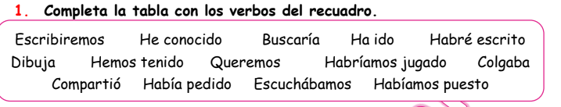
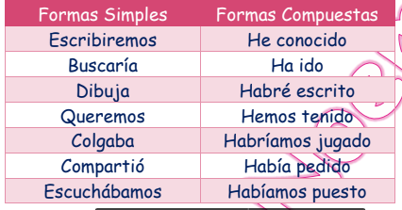

2º)

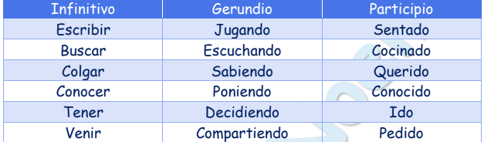

3º)
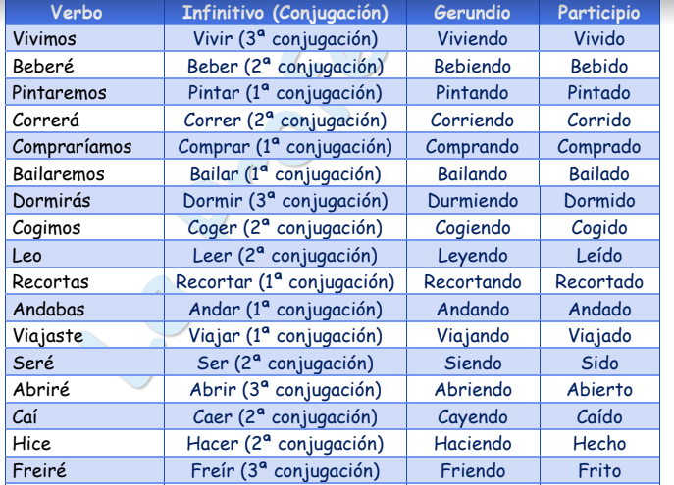

Corregimos las actividades 1,2,3, de la página 208.
1º)¡ Qué hambre tengo! Pedro colecciona sellos. ¿Cómo se llama tu primo? Antonio es mi amigo. Vive en mi barrio. La profesora no ha venido hoy. Claudia, la vecina de arriba, se muda a Salamanca. ¡Bravo! ¿Cuántos días quedan para las vacaciones? Leo, mi primo, vendrá mañana a mi cumpleaños. ¿Vienes con nosotros, Unai?
2º) – Manú, un amigo mío, sabe portugués. Separa una aclaración.
- Saturno, Mercurio y Urano son planetas. Separa los elementos de una serie.
- Rosalía, ¿te ayudo con la bolsa? Separa el nombre de la persona a la que se dirige el emisor.
- María, Pablo, Carmen y Samuel son niños de mi clase. Separa los elementos de una serie.
- Papá, ¿Por qué no vamos al cine? Separa el nombre de la persona a la que se dirige el emisor.
- La isla de la Palma, donde se rodó la película, tiene bonitos paisajes. Separa una aclaración.
3º) – La torre Eiffel, ubicada en el centro de París, tiene unos 300 metros de altura.
- Abuelo, ¿en qué año naciste?
- Compré plátanos, albaricoques, mandarinas y kiwis en la frutería.

Tarea de hoy:
1º)https://youtu.be/lXETNh-bXL0
En este enlace vais a poder comprender bien los verbos regulares e irregulares.
2º)Actividades 1,2,3,4,5, 7 página 209

Recuerda la tarea me la tienes que mandar al siguiente email: luisa.fernandez@sanviatorvalladolid.com
Si tienes alguna duda dímelo y buscaremos la manera de resolverla
Sería bueno que las mandaras a diario para que pueda ir viendo tu buen trabajo y esfuerzo.

